Livret sportif

Pétanque

20, 21 & 22 Mars 2026


Informations générales

Lieu

Lieu 1 : Salle Louis Chirpaz, 7 Chemin de Grandvaux, Ecully
VP Tournois

Les VP Tournois sont les bénévoles qui gèrent le tournoi durant le week-end. Tu peux leur poser des questions et leur demander des informations. Tu les reconnaîtras grâce à leur t-shirt bénévole orange.

Contact :
VP Tournoi 1 : VALLIERE Edouard, 07 83 66 38 01
VP Tournoi 2 : GILBERT Florian, 06 98 69 93 52
VP Tournoi 3 : PRADEL—PARIS-WILSON Joseph, 06 51 65 91 95

Matériel

Les équipes doivent rapporter leurs propres boules (2 triplettes par binôme).
Règlement du tournoi

Le tournoi débute à 9h c’est le début du tournoi venez pour 8h45 au lieu indiqué plus haut.

Règlement :

- Toute équipe absente 5 minutes après le début théorique du match perdra par forfait (score de 13-0 pour l'adversaire).
- Les responsables seront informés par les vainqueurs de chaque rencontre du résultat précis du match (équipe vainqueur et score).
- Les vainqueurs de chaque rencontre doivent immédiatement informer la table de marque du résultat précis (équipe gagnante et score).
- Les phases de poules se jouent en 25 mins. Au bout de 25 min, la mène en cours peut-être terminée, mais il n’est plus possible d’en relancer une.
Les matchs de 8ème se jouent en 7 points.
Les matchs de quart de finale se jouent en 9 points.
Les matchs de demi-finale se jouent en 11 points.
Les matchs de finale et petite finale se jouent en 13 points.
Note de l'organisation : Le nombre de points à atteindre pour les phases finales pourra être réduit en cours de journée si le tournoi prend du retard

- Toutes les autres règles du jeu seront celles de la FFPJP. Certaines, moins connues, sont rappelées ci-dessous :
L’équipe ayant remporté la mène précédente engage, et donc jette le but et la première boule au début de la nouvelle mène.
La distance qui sépare le cercle de lancement et le but doit être comprise entre 6 et 10 mètres. Cette distance peut être soumise à une vérification de la part de l’équipe adverse.
Lorsque les deux boules les plus proches du but, appartenant chacune à une équipe, sont à égale distance, trois cas peuvent se présenter :
- Si les deux équipes n’ont plus de boules, la mène est nulle et le but appartient à l’équipe qui avait marqué précédemment.
- Si une équipe est seule à disposer de boules, elle les joue et marque autant de points que de boules finalement plus proches du but que la boule de l’adversaire la plus proche.
- Si les deux équipes disposent de boules, il appartient à celle qui a joué la dernière boule de rejouer.

Arbitrage :

Pour tous les matchs, les équipes s’occupent de l’arbitrage de leurs matchs respectifs. Les décisions doivent être prises à l’unanimité. En cas de litige, les responsables du tournoi pourront prendre la décision.

Classement :

Lors des phases de poules, une victoire donne 3 points et une défaite 1 point. Un forfait ne donne aucun point.
En cas d’égalité entre deux équipes, celle retenue sera celle possédant le meilleur goal average, puis le plus de points mis. Si cela persiste, un responsable du tournoi lancera le but et chaque capitaine aura seulement un lancer. Le capitaine ayant mis sa boule le plus proche du but qualifie son équipe.

Qualification pour les huitièmes de finale

Cette année, afin de garantir un maximum de temps de jeu à tous les participants et de respecter les horaires du tournoi, la deuxième phase de poules est supprimée.
À l’issue de l'unique phase de poules du matin, uniquement les deux équipes les moins bien classées de la poule L sont éliminées. Sinon les 48 équipes seront qualifiées pour la suite de la compétition et réparties dans trois tableaux finaux de niveaux différents.
La répartition se fera de la manière suivante :
- Poule Haute : Il regroupe les premiers de chaque poule ainsi que les 4 meilleurs deuxièmes. C'est le tableau qui couronnera le grand vainqueur du tournoi !
- Consolante 1 : Il regroupe les 8 autres deuxièmes de poule ainsi que les 8 meilleurs troisièmes.
- Consolante 2 : Il regroupe les 4 derniers troisièmes de poule ainsi que l'ensemble des 12 quatrièmes.
Départage : Pour déterminer les "meilleurs" deuxièmes ou troisièmes, le classement prendra en compte le nombre de points, puis le goal average (différence de points), et enfin le nombre total de points marqués lors des poules.
Format des tableaux finaux : Chaque tableau comporte 16 équipes. Les équipes s'affrontent sur un format à élimination directe classique : huitièmes de finale, quarts de finale, demi-finales, puis la grande finale. Une petite finale sera également jouée pour déterminer la 3ème place de chaque tableau.

Prise de décision en cas de litige :

Les responsables du tournoi sont libres de prendre une décision en cas de litige. Cette décision ne pourra être contestée.

Le planning des matchs sera affiché à la table des responsables du tournoi.

Alcool et stupéfiants / Verre :

Pendant cette journée de compétition, une tolérance zéro vis-à-vis de la prise d’alcool et de stupéfiants sera appliquée. Si vous êtes surpris à consommer ces substances lors du tournoi, les responsables peuvent décider de vous exclure définitivement du tournoi et de la soirée. La caution pourra également être encaissée.

La présence de bouteilles/récipients en verre est interdite sur le boulodrome.

Autres consignes
- Le nombre de participants est très important cette année, et le timing très serré. Il vous est donc demandé d’être à l’heure et prêts à enchaîner les matchs dès qu’ils se terminent.
- La récupération des packs-foods par le capitaine et leur consommation s’effectuent durant le temps libre des équipes.
- Le temps de nettoyage du site est compté dans le temps total, un nettoyage rapide est synonyme d’un temps de jeu plus long, nous vous demandons donc de bien vouloir respecter les installations sportives et leur environnement, et d’utiliser les poubelles mises à votre disposition.
- Nous vous rappelons que l’alcool est strictement interdit sur les sites sportifs
Poules

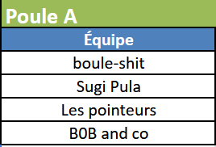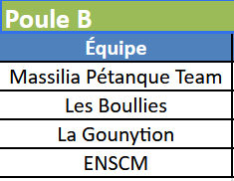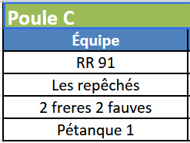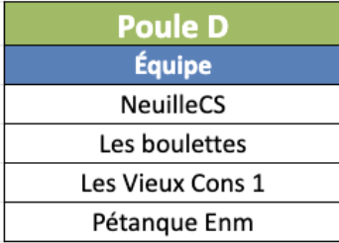
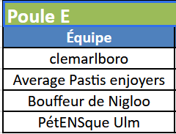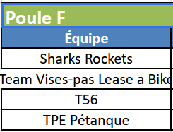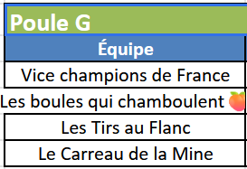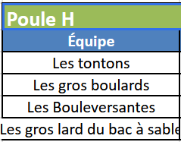
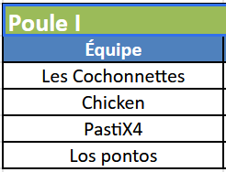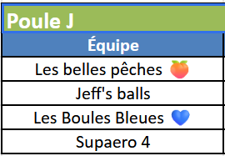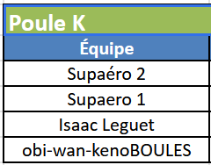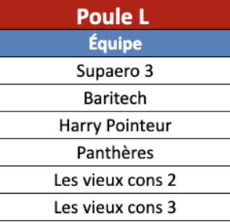

Format des tableaux finaux

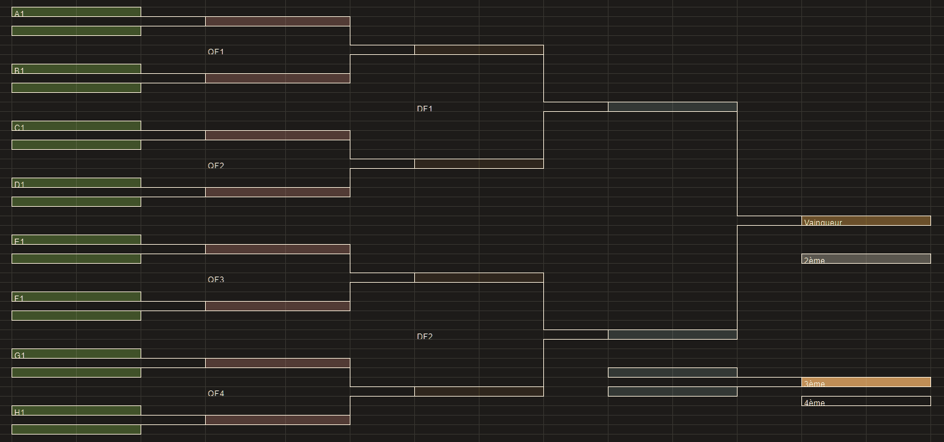
Terrains et horaires

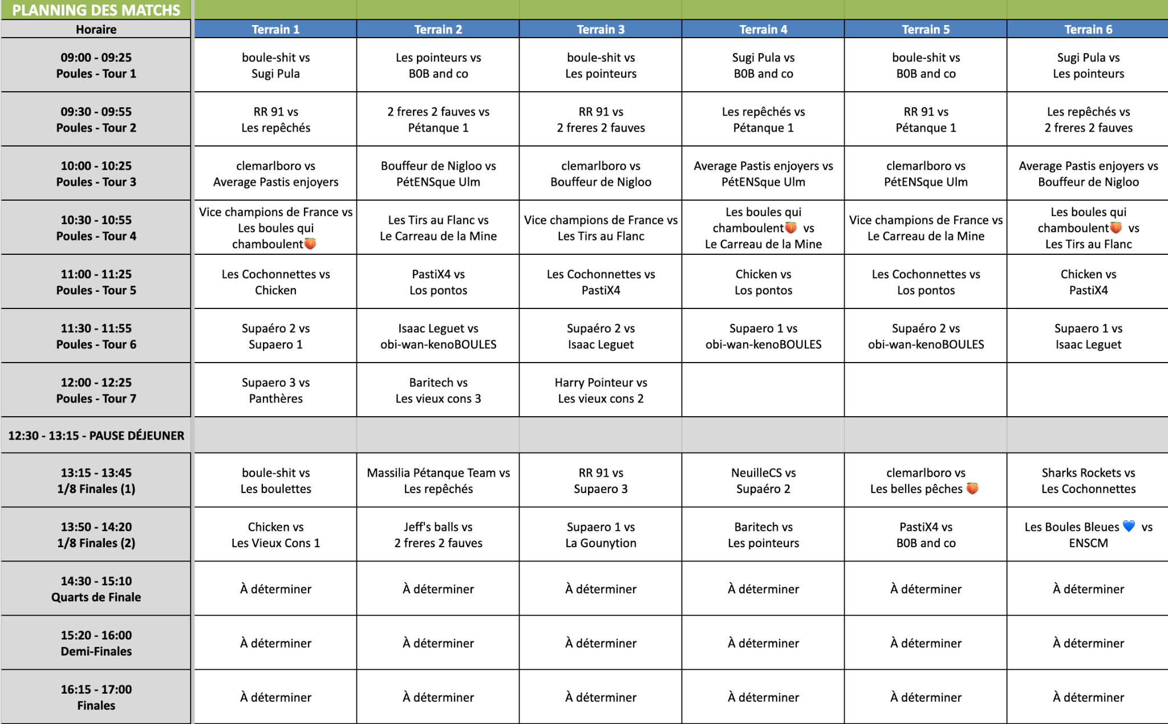
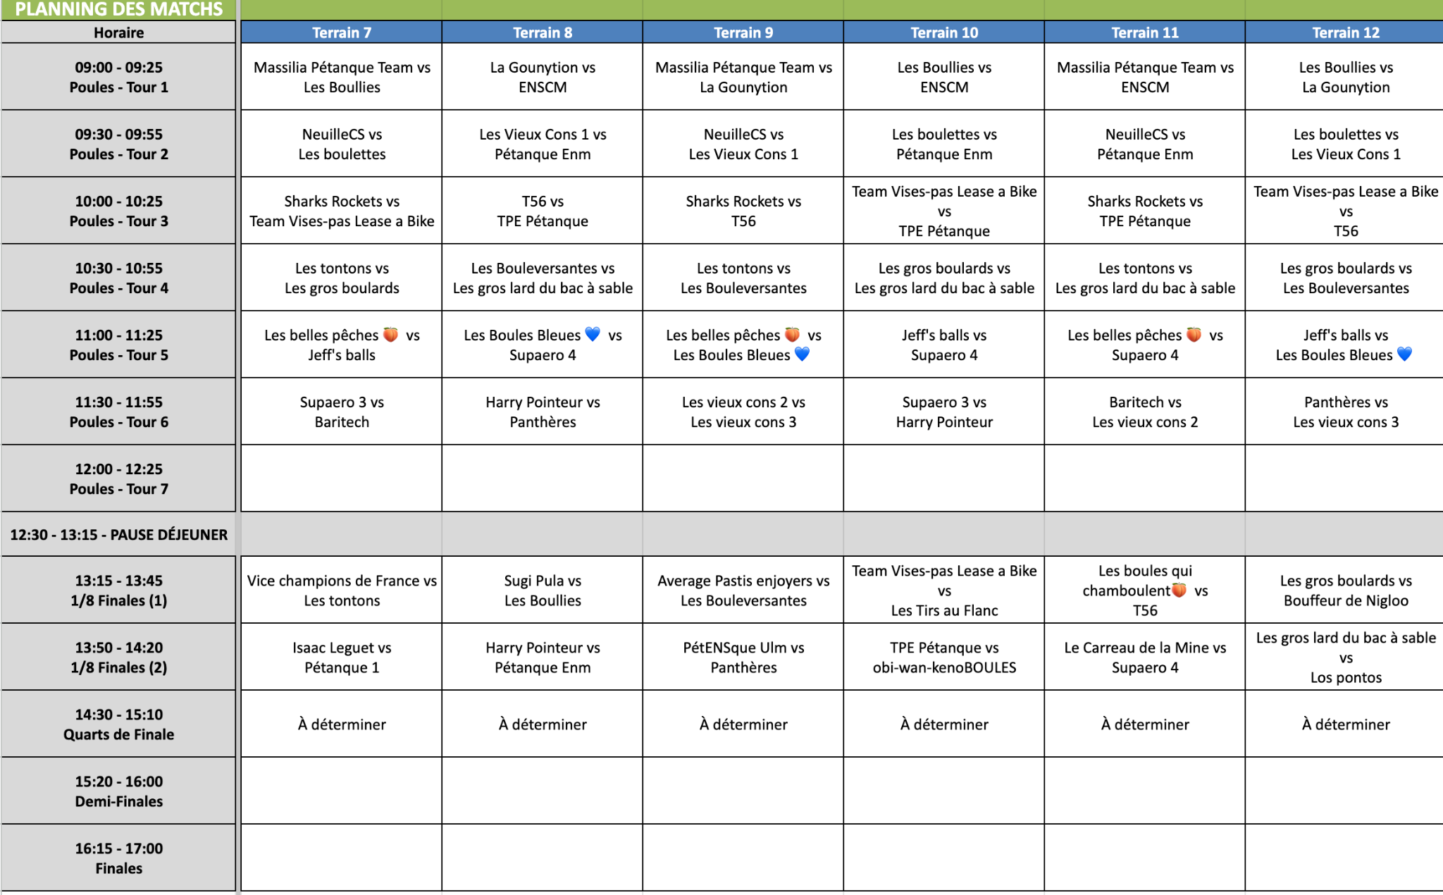

Le planning sera imprimé et affiché sur le site. En cas de doutes, demandez à un VP tournoi.
Informations

Pour toute question relative au déroulement des journées de sport, merci de t'adresser en priorité à un VP Tournois présent sur ton site sportif. Il sera reconnaissable par son T-shirt orange « Bénévole ».

Navettes

Il n’y a pas de navettes pour ce sport qui se déroule à côté du campus.
Les participants doivent se rendre à pied depuis le campus jusqu’à l’infrastructure (15 minutes de marche). Des pancartes seront placées tout au long du chemin pour vous indiquer la direction.
Voici le plan pour aller au lieu où se déroulera la compétition depuis Centrale.
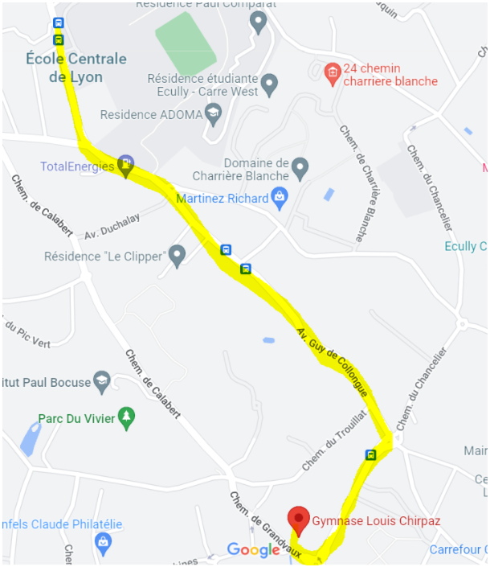
Repas

Le samedi midi, un pack-food te sera distribué. Tu devras aller le chercher auprès des VP Tournois présents sur ton site. Merci de bien trier les déchets sur ton site une fois ton repas terminé.

Nous faisons de notre mieux pour vous les livrer au plus tôt, merci de rester patient et courtois avec les VP Tournois.

Les soirs, tu pourras accéder au Restaurant Universitaire de Centrale si tu es en Full Package. Il sera ouvert aux horaires suivants le samedi : 18h15 - 22h
Pour éviter une attente trop importante, essaie d'arriver au RU le plus tôt possible !

Pour les Full package toujours, ton petit déjeuner du samedi matin te sera donné à la chaîne d’arrivée le vendredi soir. Le Dimanche, le repas sera un brunch distribué au chapiteau entre 10h et 14h.

Tri des packs food

Le Challenge se veut être un événement éco-responsable et veille à son impact sur l’environnement, pour cela nous te demandons de veiller au tri de ton pack food.
Des sacs poubelles pour les ordures ménagères et pour le recyclage seront mis à disposition sur ton lieu sportif.

Pour faire simple, voici les instructions concernant le tri spécifique des aliments présents dans les packs food :
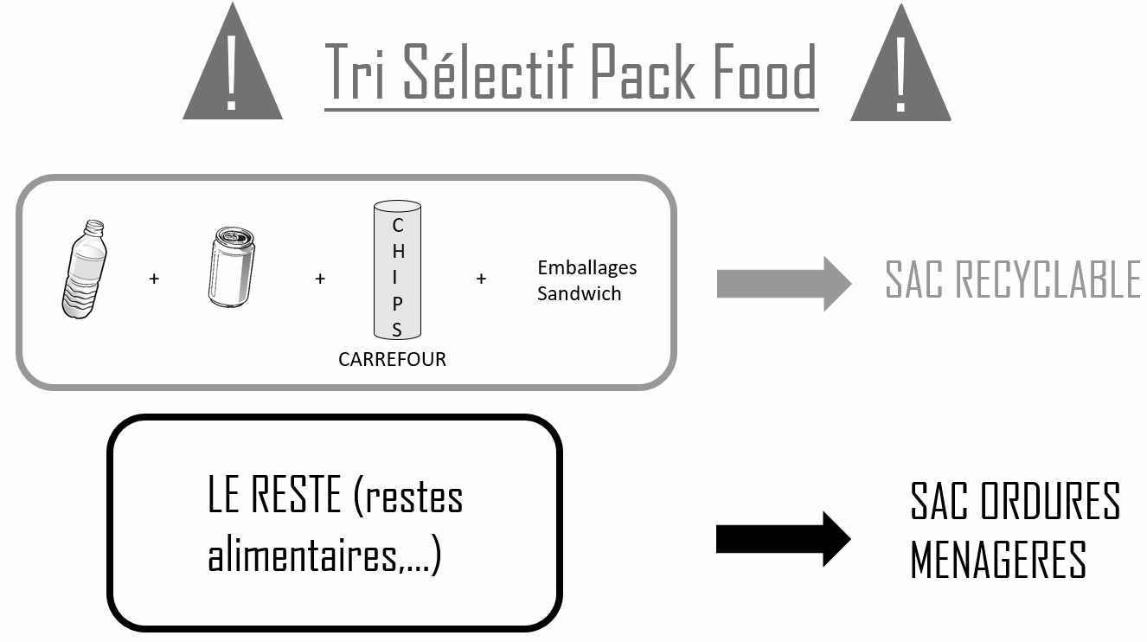

Pense également à prendre ta gourde, l’utilisation de bouteilles plastiques est interdite durant le Challenge.

En cas d’urgence

- Pour toute information sur le déroulement du tournoi, les navettes, les packs-food, tu peux aller voir ton capitaine ou un VP Tournois présent sur ton lieu de sport.

- Pour toute autre information d’ordre pratique, rends-toi au Point Info du campus dans le hall devant le foyer comme indiqué sur le plan du campus. Pour une urgence tu peux appeler le numéro du point info :
- VP Sécu : GRILLE Sixtine - 06 73 66 55 86
- Prez : PRANDI Zoé - 06 77 39 52 88
- SG : FOLLACO Giulio - 06 01 75 22 01

